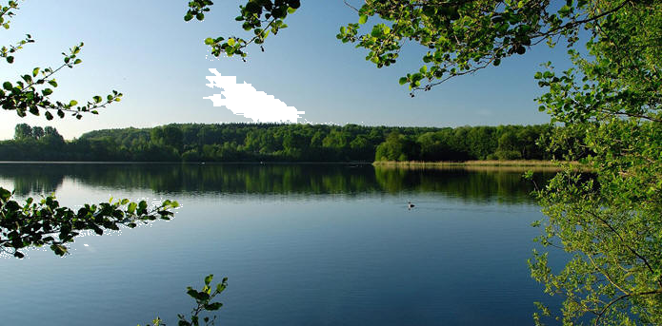
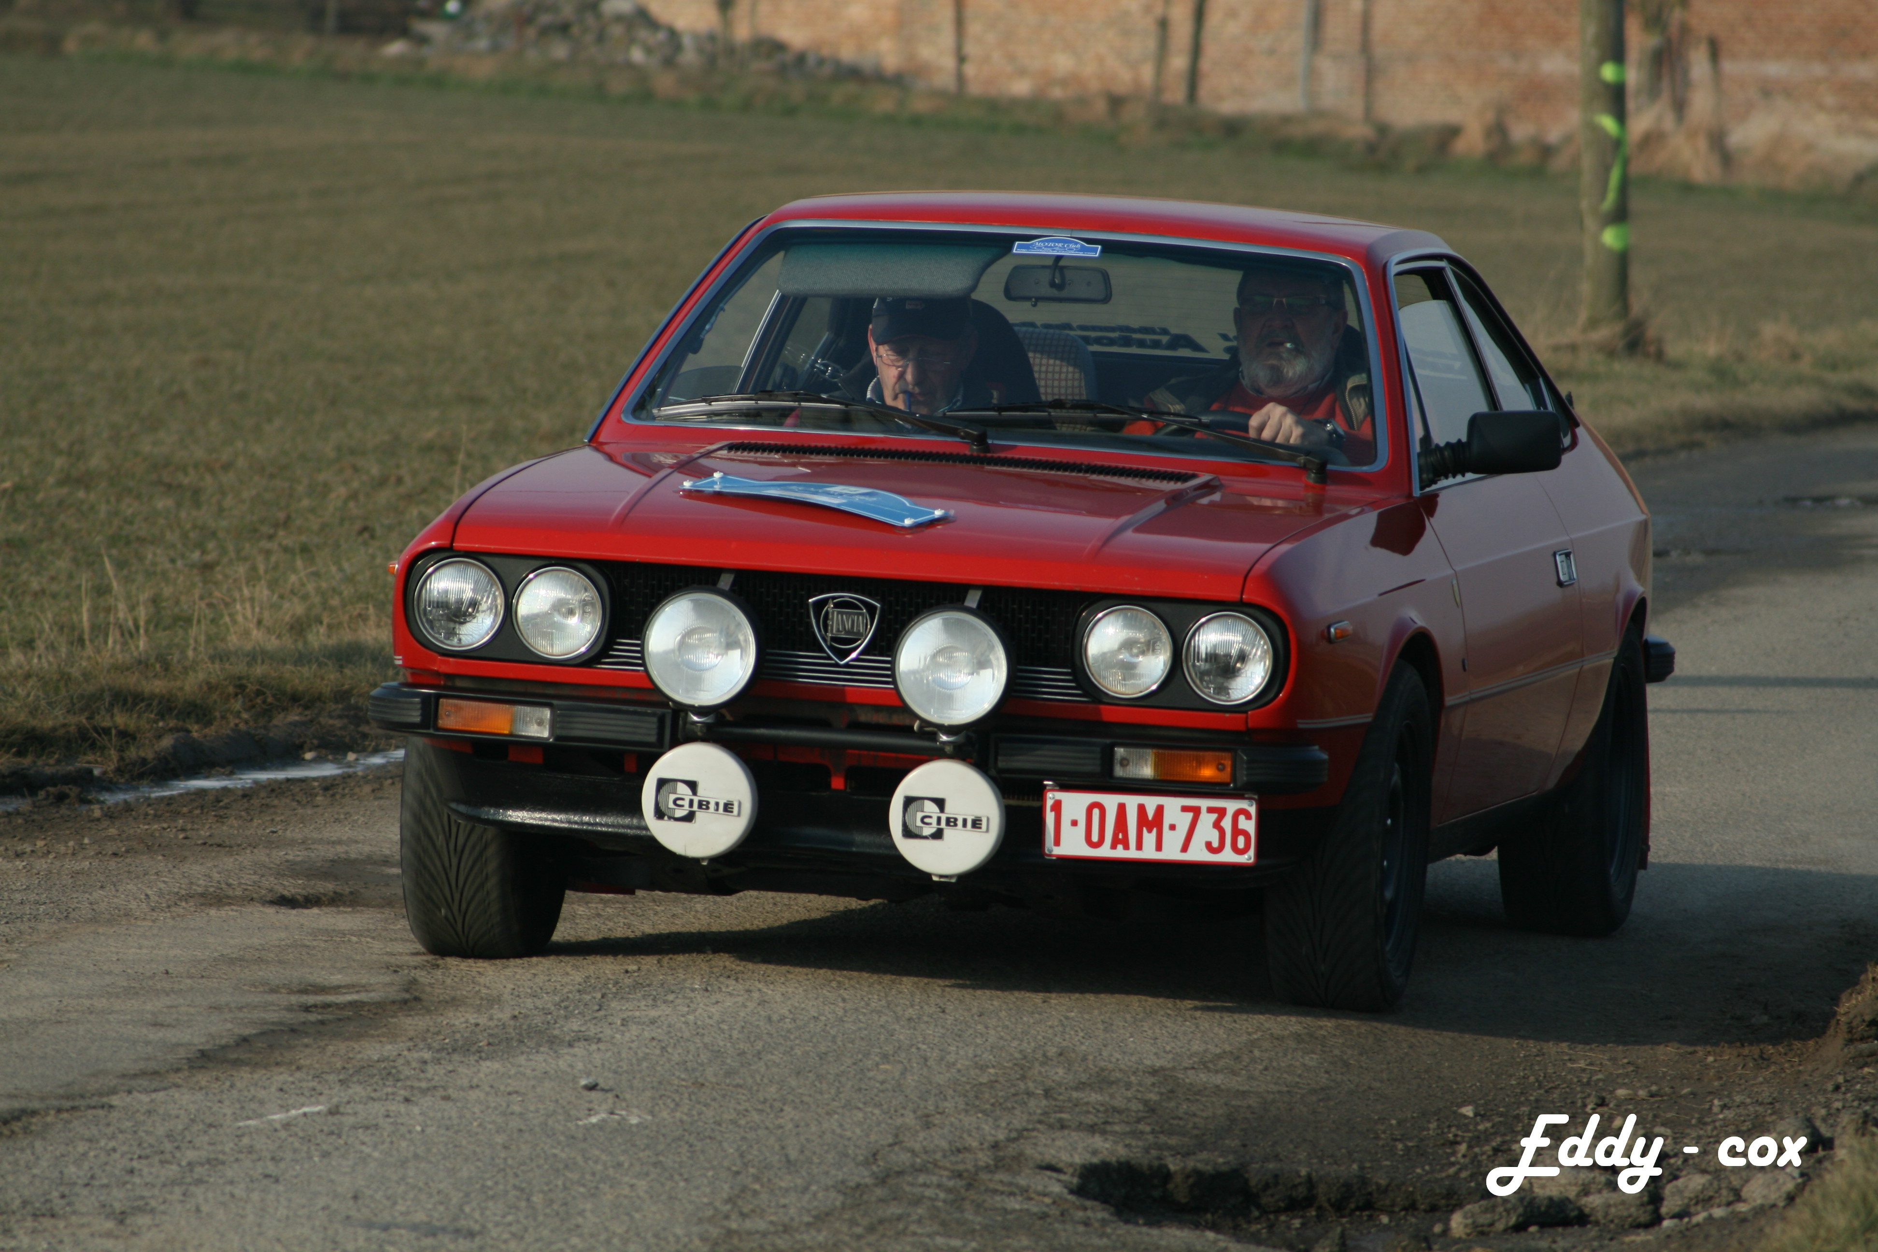
Inscription - règlement: motorclub.canalblog.com
58€ / équipage de 2 personnes y compris : plaque de rallye, road-book, repas du soir et remise des prix
Samedi
6 Septembre
2014
( Fosses-la-Ville )
Renseignements:
Eddy : 071/92 44 14 - 0477/ 276 643
Email : eddy-cox@hotmail.com
Ernest : 071/71 18 88 - 0475/ 881 346
RV à 15h00 pour 2 boucles 150Km
Réservé aux voitures de plus 25 ans
1er rallye du lac
Parcours d'orientation:
Classic + Balade
Adresse :
Les étangs des Forges
Rue des forges 25A
5070 Fosses-la-Ville

Programme de la journée

CARBURANT

Voir le briefing écrit en début de road-book : plusieurs stations sont disponibles avant le départ :

Station : Pessleux Chaussée de Charleroi RN 922 5070 Fosse-la-Ville
: Q8 3 Avenue Albert 1er 5070 Fosse-la-Ville

TIMING

15h 00 : accueil, et formalités administratives :

Les étangs des forges
Rue des forges 25A
5070 Fosses-la ville

15 h 30 : briefing
15 h 45 : départ pour la première voiture.
Pause : Soupe à l'oignons + pause pipi
Vers 21h 30 : repas
Vers 22 h 30 : proclamation des résultats

Prix

Prix : 58 € / équipage (2 personnes) comprenant les prestations mentionnées au programme
Par personne accompagnante : 15 € / adulte.
8€/ enfant.

Inscription

Via le formulaire annexé (voir aussi le règlement de l'épreuve). Ouverture des inscriptions : dès publication de la présente.
Clôture : le Dimanche 31 Aout 2014 à 20 heures.

Divers

Le règlement du rallye du Lac est annexé et disponible sur « motorclub.canalblog.com».

Contacts

Hendschel Eddy, email eddy-cox@hotmail.com, Tél : 0032-(0) 477 276 643 (après 16 h : si absence, réessayez plus tard ou laisser un message, on vous rappellera); courrier : Hendschel Eddy, Chaussée de Charleroi 80, 6061 Montignies sur Sambre.

1Er Rallye du Lac 2014
6 Septembre 2014 Fosse-la ville
Règlement

Art. 1. Tout engagé accepte les modalités du présent règlement. Par son acceptation, il s’engage à le respecter. Les décisions de l’organisateur sont sans appel. Ce règlement prime sur tout autre. Tout équipage se munira des cartes utiles pour rejoindre les points de pause et d’arrivée.
Art. 2. L’espace d’évolution du rallye du lac se situe entre l'entité de fosse-la-ville et l'entité de Mettet.
Art. 3. L’épreuve est réservée aux voitures de plus de 25 ans (date 1ère immatriculation). Seuls les résultats du pilote et du copilote ayant participé à l’épreuve dans une voiture de plus de 25 ans seront pris en compte dans l’attribution du classement de l’épreuve. Les « autres voitures » ne sont pas acceptées (sauf dérogation : voir art. 19 : dérogations). Le rallye du Lac fera l’objet d’un classement sur base des pénalités « récoltées ». Les « autres voitures » éventuellement participantes seront également sanctionnées de pénalités, hors classement, permettant de se positionner par rapport aux autres participants. Pour le classement, il ne sera tenu compte que du résultat obtenu sur le parcours d’orientation.
Art. 4. Tout pilote se devra de posséder un permis de conduire valable sur le territoire belge ou sur le territoire emprunté par la manche. La voiture sera assurée et conforme à la législation du pays où elle est immatriculée et valable sur les territoires empruntés par l’épreuve.
Art. 5. Les règles de circulation et lois du pays parcouru seront scrupuleusement respectées.

Art. 6. Notion de vitesse : aucune notion de vitesse n’est prévue dans cette épreuve. Il est cependant demandé aux participants, pour des raisons purement d’intendance et d’organisation, de rallier les points de pause et d’arrivée pour l’heure ou dans le délai précisé par l’organisateur (voir ci-avant). Pour ce faire, en cas de constatation d’impossibilité de rallier les dits points pour l’heure demandée tout en suivant le road-book, le concurrent s’engage à s’en écarter et rejoindre les dits points par une route de son choix lui permettant de respecter les consignes données. Tout dépassement du temps imparti supérieur à 30 minutes sera sanctionné forfaitairement.
Il est de votre devoir de respecter scrupuleusement les instructions et injonctions des commissaires d'organisation, ses décisions sont irrévocables. Le non respect, conduite dangereuse ou manque de fair-play sera sanctionné par une exclusion immédiate des résultats du parcours d’orientation
Art. 7. Un classement indépendant pour les copilotes « Juniors » (8-15 ans) est également prévu. Le classement sera établi dans les mêmes conditions que les autres catégories.
Calcul des points :
Un coefficient correcteur lié à l’âge sera établi :

A partir de 16 ans révolus, le copilote est considéré comme un adulte. En dessous de 8 ans, il n’est pas considéré comme concurrent actif à la manifestation, il ne participera pas au classement et ne pourra donc subir aucune pénalité. Tout junior ou le responsable de celui-ci présentera spontanément sa carte d’identité lors des formalités administratives avant l’épreuve.

Art. 8. Contrôles : tous les contrôles de passage (sauf CH) seront reportés par le concurrent uniquement à l’aide d'un stylo à bille ou de perforettes ou de cachets encrés, dans l’ordre des cases mentionnées, sur la feuille remise avec le road-book correspondant. Pour les CH, le copilote ou le pilote, même s’il est obligé de sortir de la voiture, présentera au contrôleur sa feuille de contrôle parfaitement identifiée au nom de l’équipage. Ils servent principalement à vérifier si les participants ont bien respecté le tracé. Des faux contrôles peuvent être prévus dans un but de départage éventuel des concurrents. Aucun faux contrôle ne sera de mise pour la catégorie balade.
CP (contrôles de passage) : ils sont toujours situés sur la droite de la chaussée, toujours visibles. Ils sont de 3 types :
a) Ce sont des panneaux « type FBVA » munis ou non de perforettes / cachets montés sur ceux-ci présentant un symbole de cachet. En cas d’absence des perforettes / cachets (dysfonctionnement ou disparition), il y a lieu de relever l’indication située à l’arrière du panneau.
b) CH (contrôles humains) : ils sont toujours situés sur la droite de la chaussée et repérables par un panneau jaune avec l’indication CH.
c) Toute demande/question téléphonique relative au road-book est également considérée comme contrôle raté, sa valeur sera égale à
1 CP sauf s’il s’avérait que l’appel soit consécutif à un problème indépendant du road-book ou erreur dans celui-ci (nul n'est parfait en ce monde).

Art. 9. Le premier road-book de la journée explicitera les différents sigles, abréviations, mode de tracé utilisés tout au cours de l’épreuve. Ces indications seront d’application pour tout le Rallye du Lac.
Art. 10. Un briefing oral donnera les instructions de dernière minute et pourra préciser certaines interrogations subsistantes.
Art. 11. Abandon de recours : voir formulaire d’inscription. Sans signatures, avant le départ, l’organisateur refusera la participation au Rallye du Lac sans possibilité d’un quelconque dédommagement ou recours.
Art. 12. Difficulté : 2 catégories sont prévues. Aucun changement de catégorie ne sera accepté après la clôture des inscriptions. Les road-books des deux catégories comportent régulièrement des points de « recalage » explicites permettant, en cas d’égarement, de retrouver le parcours (par ex. église de telle localité, localité). Ils sont basés sur une suite de cases boule-flèche (aller de la boule à la flèche par le plus court chemin continu).
a) Catégorie CLASSIC : elle peut comporter : carte simple (par prudence munissez-vous d’une loupe), fléché allemand (arête de poisson) d’initiation, note littérale, cases mélangées ou miroirs ou tout autre mode de notation simple. Si nécessaire un métré, non systématique, dont le pas est de 100 m permet un repérage plus aisé, tout comme des commentaires. Ce tracé est volontairement relativement simple, car son but est d’initier les novices à la discipline d’orientation, leur permettre d’appréhender ce domaine et d’y progresser pour pouvoir aborder la catégorie supérieure. Les pièges ne sont pas réguliers, mais existants, départage oblige !
b) Catégorie BALADE : road-book uniquement en "boule-flèche" sans astuce avec, si nécessaire, un métré (pas de 100 m) pour certaines zones et informations régulières permettant de se recaler sur le parcours en cas d'erreur.
Art. 13. Incivilité : toute incivilité, manque de respect ou de courtoisie envers quiconque ou quoi que ce soit, constaté par l’organisateur ou un de ses contrôleurs, représentants, sera sanctionné.
Art. 14. Vu que les véhicules participants ne sont pas tous équipés des mêmes appareils de mesures, tachymètres, GPS ou autres, leur présence sera tolérée, mais le départage ne pourra tenir compte de leur présence à bord. Les informations de distances éventuelles sont données à titre indicatif, de manière à faciliter la navigation, mais les imprécisions ne peuvent faire l’objet d’aucune réclamation. En cours d’épreuve, un parcours d’étalonnage de compteur sera demandé afin de pouvoir pointer une case de contrôle. Une simple distance pourra vous être demandée (pas d’ERV et donc de calcul inutile et compliqué)
Art. 15. Un équipage est normalement constitué de 2 personnes. Toute personne supplémentaire accompagnante (ou plusieurs) sanctionnera l’équipage d’une pénalité forfaitaire équivalant à un contrôle de passage manquant (CP), sauf exception mentionnée ci-avant.
Art. 16. Promotion : sauf exception, le Club n’est pas une association organisatrice de rallye d’orientation, balade ou autre activité. Il en laisse le soin à ses membres qui, sous le couvert de l’asbl (RC, FBVA,…), prennent la responsabilité de leur organisation. Le MOTOR Club favorise le rassemblement de personnes ayant un même esprit de convivialité. Le droit d’utilisation du logo officiel du Club ou de son nom est soumis à l’approbation du conseil d’administration. Bien que n'étant pas agréé officiellement
Art. 17. Pénalités :
- CP « FBVA-perforette » manquant 2 points
- CH manquant 4 points
- Faux CP (relevé) 2 points
- Incivilité 5 points
- Plus de 30 minutes de retard par étape 10 points
- Tentative de tricherie (rature,…..) avérée sur la feuille de contrôle 20 points ou exclusion
- Abus d’alcool, excès de vitesse manifeste dans des lieux inadaptés ou conduite dangereuse : exclusion (laissé à l’appréciation de l’organisateur).

Art. 18. Départage :
En cas d’ex aequo, le départage se fera de la manière suivante, dans l’ordre :
- Age de la voiture (carte "grise") : priorité à la plus ancienne
- Cylindrée de la voiture (carte "grise") : priorité à la plus faible cylindrée.

Art. 19. Dérogations :
L’organisateur se réserve la possibilité d’accepter d’autres voitures en dehors du critère des 25 ans, pour autant, que soit la date de fabrication du même modèle soit de 25 ans, soit que la voiture ait plus de 20 ans et dans la mesure des dernières places disponibles (liste d'attente). Après inscription, si un concurrent était dans l’impossibilité d’utiliser la voiture inscrite pour raisons mécaniques ou d’intempéries majeures, il pourra en changer, en accord avec l’organisateur. Dans ces 2 cas, le participant sera considéré hors classement officiel, sa feuille de contrôle sera vérifiée et son résultat lui sera communiqué pour information. Il restera intégré au classement si sa voiture de remplacement répond aux conditions d’éligibilité pour le classement.
Art. 20. Dédommagement :
En cas de désistement après la clôture des inscriptions (ou d’absence au départ), aucun montant ne sera remboursable. Avant cette période, remboursement intégral sur demande motivée.

Bon amusement à tous !

Hendschel Eddy, email eddy-cox@hotmail.com, Tél : 0032-(0) 477 276 643 (après 16 h : si absence, réessayez plus tard ou laisser un message, on vous rappellera); courrier : Hendschel Eddy, Chaussée de Charleroi 80, 6061 Montignies sur Sambre.

1er Rallye du lac
6 Septembre 2014
Formulaire d’inscription
Nous nous engageons à observer les instructions des organisateurs, le règlement de l’épreuve et attestons que les renseignements suivants sont rigoureusement exacts.
Pilote
Nom : Prénom :
Rue : n° :
CP – localité : Tél. fixe : GSM :
Copilote
Nom : Prénom : Moins de 16 ans, date de naissance:
Rue : n° :
CP – localité : Tél. fixe : GSM :
Accompagnant (éventuel)
Nom : Prénom :
Rue : n° :
CP – localité : Tél. fixe : GSM :
Voiture
Marque : Modèle : Cylindrée :
Date 1ère d’immatriculation : Plaque : Pays :
Catégorie
BALADE – CLASSIC (biffer la mention inutile)
L'inscription sera considérée complète après réception :

1. du présent formulaire signé par le pilote et le copilote
ET
2. du versement du montant de l’engagement 58 € (+ accompagnant : 15 € / pers.)
: 8 €/ enfant.
sur le compte de Hendschel Eddy : BE81 0358 9262 1424
avec la mention : « Rallye du Lac » + « catégorie Balade / Classic »

Abandon de recours-assurance
Nous, soussignés, déclarons participer, de notre propre initiative, à l'épreuve. Nous déclarons également, par la présente, renoncer pour nous-mêmes, nos ayants droit, nos héritiers, nos proches (nos parents, notre conjoint, nos enfants) et nos assureurs à tous recours contre les organisateurs de la manifestation, d'autres participants, les concurrents et les propriétaires des véhicules participants, les préposés, les aides bénévoles et chargés de mission de personnes (ou organismes) visées ci-avant, les assureurs des personnes (ou organismes) visées ci-avant, pour tous dommages que nous subirions en cours d'épreuve. En cas de décès, le présent abandon de recours contient également engagement de porte-fort pour nos ayants droit, héritiers, nos proches et nos assureurs.
Nous déclarons accepter les conditions de participation au Rallye du Lac 2014 et dégageons l'organisateur de toute responsabilité en cas d'infraction, d'incident, de vol, de perte, d'incendie, de dégradation, d'accident ou de problème de quelque nature que ce soit pouvant survenir dans le cadre de cette manifestation.
Nous nous engageons également à respecter la quiétude des localités traversées en adaptant notre vitesse et en limitant les nuisances sonores.
Cette manifestation n'est ni un rallye de vitesse, ni de régularité et est donc soumis au respect du code de la route.
Je reconnais être en ordre administratif pour la voiture (assurance, contrôle, permis de conduire,...).
L’engagé reconnaît avoir pris connaissance du règlement annexé et/ou sur « motorclub.canalblog.com ».

Date et signatures des différents participants :

